**Proyecto 1 – CRM**

**Estudiantes: Ian Samuels Pinnock y Kenneth Castillo**

**Profesor: Alan Rodríguez Dávila**

**Curso: Bases de datos I**

**Semestre II, 2022**

**Instituto Tecnológico de Costa Rica**

Índice

Manual de usuario 3

Pruebas de funcionalidad 4

Descripción del problema 7

Diseño del programa 9

Librerías usadas 10

Análisis de resultados 11

# Manual de usuario

Instrucciones de compilación, ejecución y uso

Al ejecutar el programa desde visual studio community 2022, se muestra la ventana inicial en la que el sistema está esperando a que compilen Angular y .NET.

Una vez que compilen se muestra la página principal en la que se explica que es un sistema CRM, en la parte superior hay una barra que brinda acceso a los diferentes módulos del sistema (usuarios, clientes, productos, familias de productos, casos, ejecuciones, contacto y cotizaciones).

Solo el módulo de usuarios cuenta con funcionalidad actualmente, al ingresar a la pagina de usuarios se muestran listados los diferentes usuarios registrados en la base de datos.

# Pruebas de funcionalidad

Compilación de Angular y .NET.

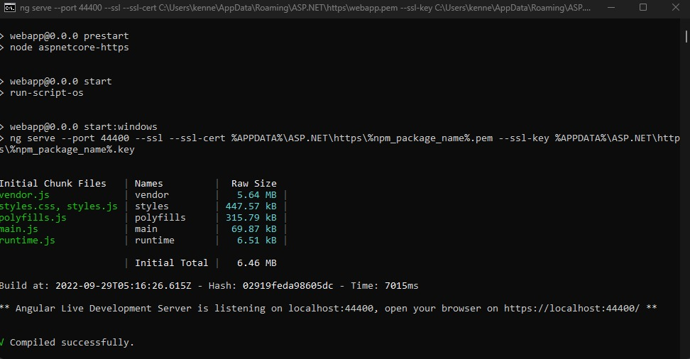

Pagina principal de la página web.

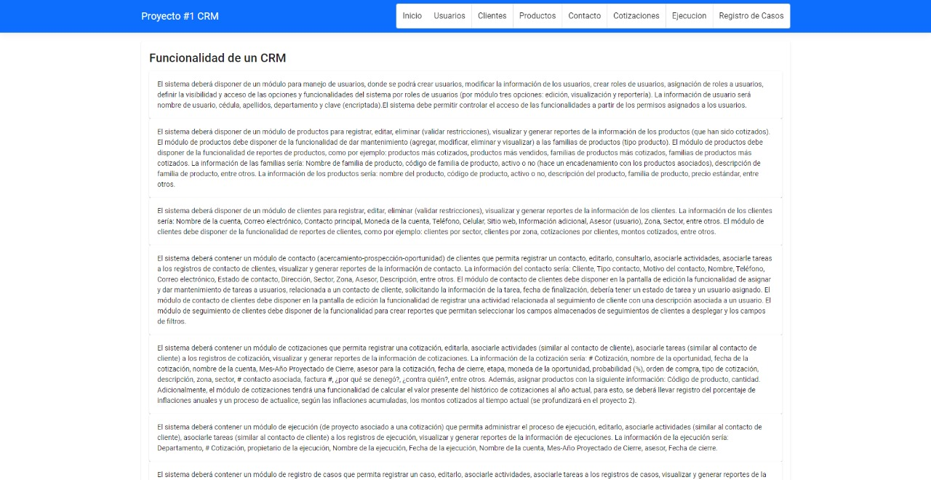

Implementación de la funcionalidad de listar usuarios…

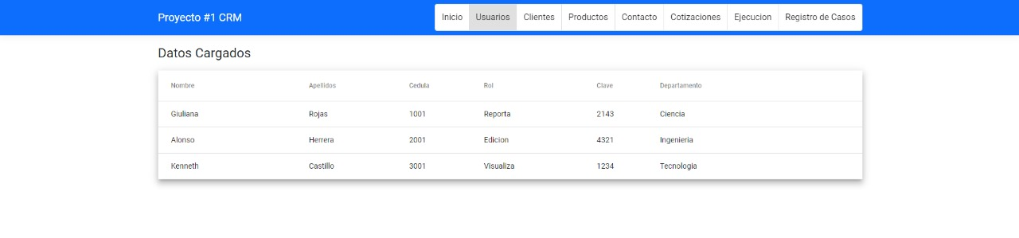

Pagina para las funcionalidades de clientes (sin contenido).

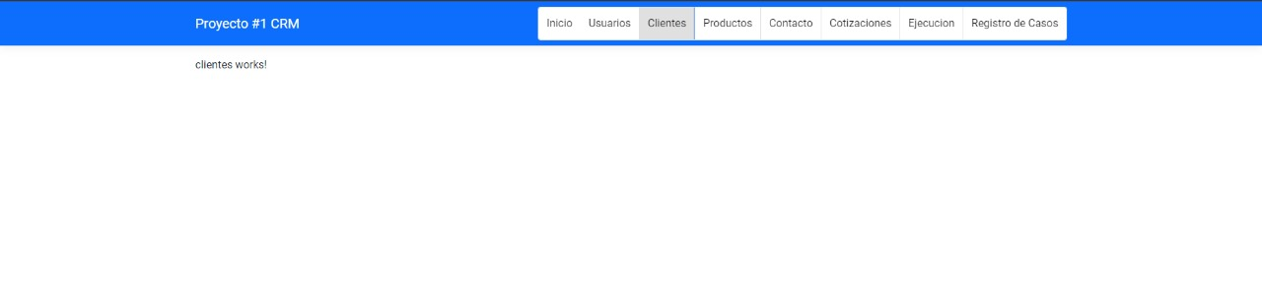

Ejecución y compilación del script en SQL.

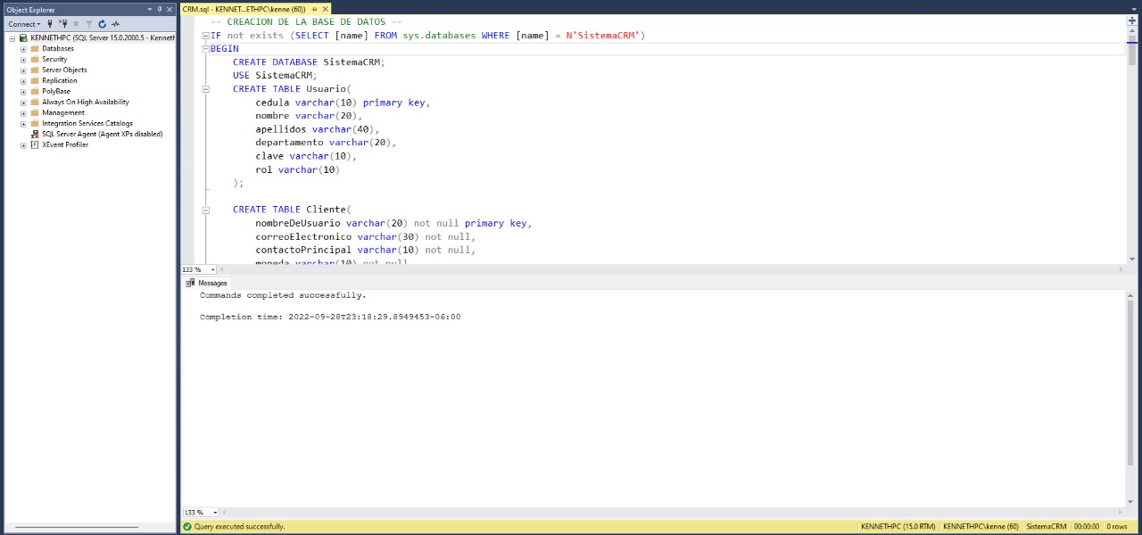

Espera de la página web a la ejecución y compilación de Angular y .NET.

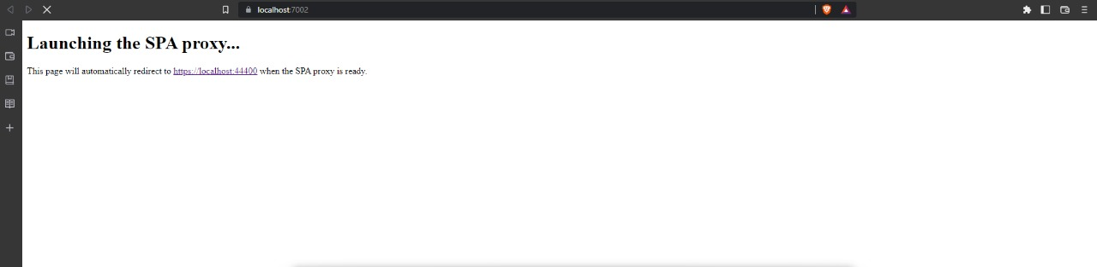

# Descripción del problema

Se requiere crear un sistema CRM para la administración usuarios, clientes, productos, casos, contacto, ejecuciones, cotizaciones, familias de productos.

Todos los módulos del sistema deben poder mostrarse, crearse, modificarse y eliminarse. Dependiendo del elemento se guarda información diferente y se deben realizar diferentes funciones.

En el módulo de usuarios tienen roles que les dan permisos para tener acceso a las diferentes funcionalidades del sistema dependiendo de su rol, los roles son edición, visualización y reporteria. La información de usuario es nombre de usuario, cédula, apellidos, departamento y clave (encriptada).

Todo producto pertenece a una familia de productos, la información de producto es: nombre del producto, código de producto, activo o no, descripción del producto, familia de producto, precio estándar, entre otros. El módulo de productos debe ver reportes de productos: productos más cotizados, productos más vendidos, familias de productos más cotizados.

La información de las familias de productos será: Nombre de familia de producto, código de familia de producto, activo o no (hace un encadenamiento con los productos asociados), descripción de familia de producto, entre otros.

La información de clientes es: Nombre de la cuenta, Correo electrónico, Contacto principal, Moneda de la cuenta, Teléfono, Celular, Sitio web, Información adicional, Asesor (usuario), Zona, Sector, entre otros. En el módulo de clientes se debe poder generar y ver reportes: clientes por sector, clientes por zona, cotizaciones por clientes, montos cotizados, entre otros.

En el módulo de contacto (acercamiento-prospección-oportunidad) se debe poder asociarles actividades y tareas a los registros de contacto de clientes, visualizar y generar reportes de la información de los clientes. La información de contacto será: Cliente, Tipo contacto, Motivo del contacto, Nombre, Teléfono, Correo electrónico, Estado de contacto, Dirección, Sector, Zona, Asesor, Descripción, entre otros.

El módulo de contacto de clientes debe disponer en la pantalla de edición la funcionalidad de asignar y dar mantenimiento de tareas a usuarios, relacionada a un contacto de cliente, solicitando la información de la tarea, fecha de finalización, debería tener un estado de tarea y un usuario asignado. El módulo de contacto de clientes debe disponer en la pantalla de edición la funcionalidad de registrar una actividad relacionada al seguimiento de cliente con una descripción asociada a un usuario. El módulo de seguimiento de clientes debe disponer de la funcionalidad para crear reportes que permitan seleccionar los campos almacenados de seguimientos de clientes a desplegar y los campos de filtros.

A las cotizaciones se les guarda: # Cotización, nombre de la oportunidad, fecha de la cotización, nombre de la cuenta, Mes-Año Proyectado de Cierre, asesor para la cotización, fecha de cierre, etapa, moneda de la oportunidad, probabilidad (%), orden de compra, tipo de cotización, descripción, zona, sector, # contacto asociado, factura #, ¿por qué se denegó?, ¿contra quién?, entre otros. Además, asignar productos con la siguiente información: Código de producto, cantidad.

En el modulo asociarle actividades (similar al contacto de cliente), asociarle tareas (similar al contacto de cliente) a los registros de cotización, visualizar y generar reportes de la información de cotizaciones.

Las ejecuciones guardan: Departamento, # Cotización, propietario de la ejecución, Nombre de la ejecución, Fecha de la ejecución, Nombre de la cuenta, Mes-Año Proyectado de Cierre, asesor, Fecha de cierre

Los casos guardan: propietario del caso, origen del caso, nombre de la cuenta, # proyecto asociado, nombre del contacto, asunto, dirección, descripción, estado, Tipo de caso, prioridad, entre otros.

El programa debe utilizar la mayor cantidad de campos de catalogo para que el usuario vea en los campos de selección las llaves primarias y aquellos valores que son heredados.

# Diseño del programa

Decisiones de diseño

Decidimos utilizar Angular para el front-end de la pagina ya que fue lo que más investigamos y lo que resultó más sencillo de implementar.

Como decía en el enunciado, se utilizó .NET 6 para el back-end de la pagina y con eso se generó la conexión con la base de datos.

Algoritmos usados

Diagramas de base de datos

Diagrama de entidad relación

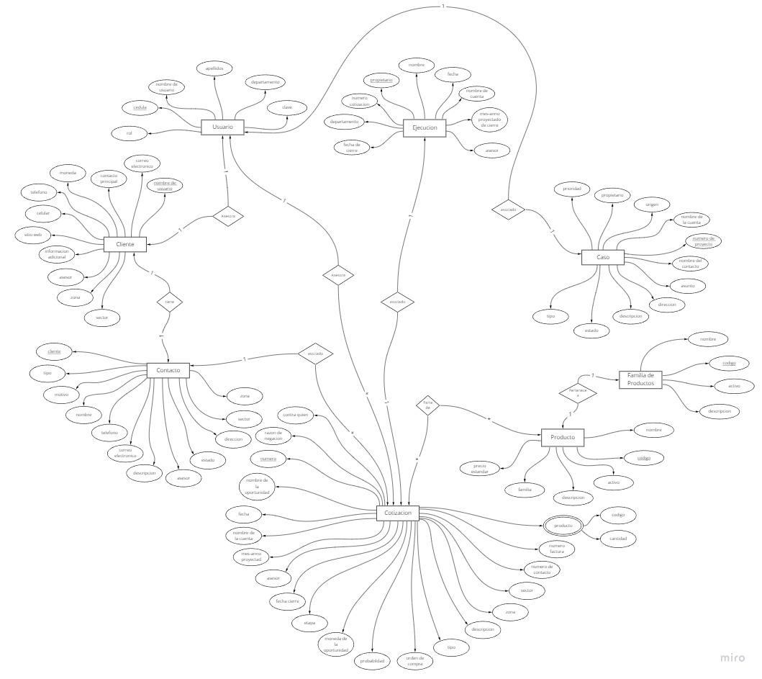

# Librerías usadas

**- Angular:**  Para el front-end de la página web.

**- .NET 6:** Para el backend de la página web y la conexión con la base de datos.

# Análisis de resultados

Objetivos alcanzados

* Conectar la base de datos con la página web.
* Mostrar a los usuarios guardados en la base de datos en la parte de usuarios de la página web.

Objetivos no alcanzados

* Las funcionalidades específicas de cada módulo.
* Las funcionalidades de registrar, modificar, eliminar y mostrar.